A850型气密性检漏仪

产品介绍：
A850中压系列产品是一种性能稳定可靠、测试精度高、密封性最可靠的仪器。
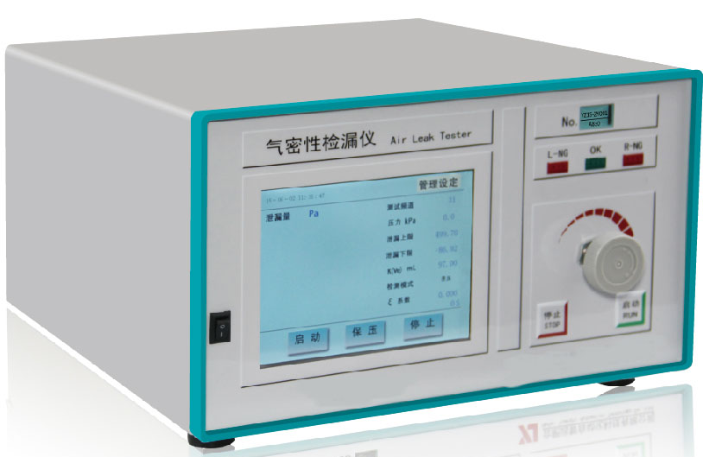
- 最大测试压力是500Kpa
- 触摸屏显示及操作
- 测试压任意选择功能
- 可防水、油、灰尘等
- 全进口配置，集装式安装，稳定性好

性能特点：
  - 5.4寸触摸屏显示，中文操作界面清晰、易懂；
  - 差压分辨率〈1Pa〉，精度高；
  - 多通道参数〈32组〉，可以容易的进行参数通道的选择与设定；
  - 8路输出控制，8路控制输入；
  - 具有手动测试模式与自动测试模式；
  - 具有串口RS232电平输出；
  - 远程控制接点丰富，可连接PLC，也可直接驱动外部设备（如气缸等）；
  - 可手动调整输出端子，使外部控制更加灵活；
  - 涂泡功能，即当用肥皂水会浸水目测气泡时仪器保持保压状态；
  - 可保存最新的10000组检测数据，可按日期查询测试结果；
  - 检漏结果数据，自动储存；
  - 具有丰富的数据统计与分析功能；
  - 具备断电记忆保护功能；
选配功能：（以下功能需另外收费）
- 使用U盘导出数据功能；导出数据为EXCEL，方便在电脑上编辑；
- 可直接驱动打印机或扫描仪

技术参数
显示单位 | 测试压 | kPa，Mpa，PSI，bar，
显示单位 | 泄漏量 | Pa，Pa/s，mL/min
主机尺寸 | 312（L）×277（W）×155（H）
精度范围 | ±1%～±5%F.S
最小显示 | 标准：1Pa
显示范围 | 标准：0～±1999.9Pa
精度保证范围 | 标准：0～±2000Pa
传感器范围 | 标准：0～±2000Pa
测压范围 | 50-500kPa
传感器耐压 | 13.8MPa
泄漏量显示 | 整数位数3位，mL小数位数1位；  显示采样频率10HZ
泄漏上下限 | ±999.9Pa以下
参数通道数 | 32组（0～31）
时间设定 | 0～999秒
硬件 | 32bitCPU
电源 | AC220V±5%，50HZ
测试压源 | 一般情况下，使用比测试压高0.6~0.8MPa的干燥洁净空气
环境温度 | 使用温度为5～40℃；  保存温度为0～70℃
湿 度 | 80%RH,以下，无结露
控制IO接口 | 开路集电极规格接口与继电器输出
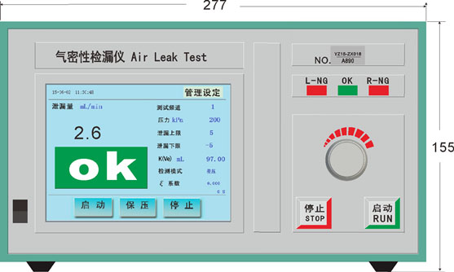
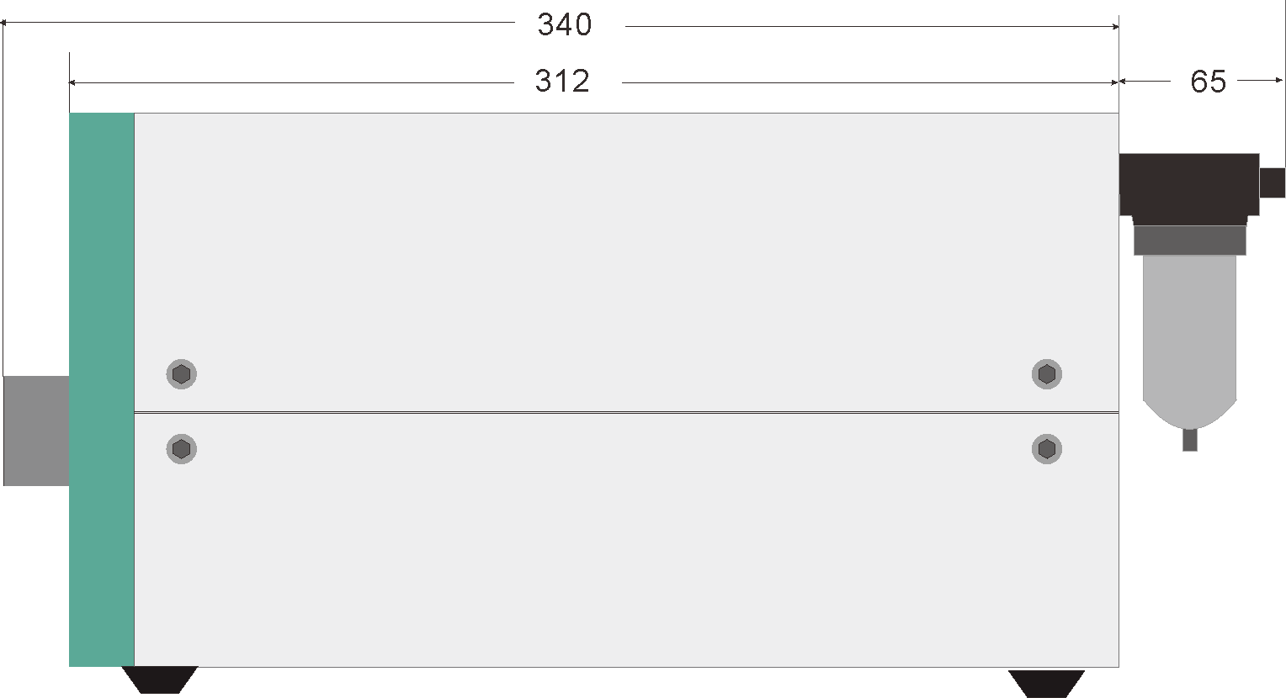
备注：两侧螺钉单边高度2mm

